IMPRESSÃO 3D DE PLANTAS BAIXAS TÁTEIS:
UMA FERRAMENTA DE ACESSIBILIDADE E
INCLUSÃO NA EDUCAÇÃO

GABRIEL B. ARAGÃO (IFPB, Campus Monteiro), AMANDA K. C. ACCIOLY (IFPB, Campus Monteiro), ROBERTO R. C. FRANÇA (IFPB, Campus Monteiro), ADRI D. LUCENA (IFPB, Campus Monteiro)

E-mails: gabriel.aragao@academico.ifpb.edu.br, amanda.accioly@academico.ifpb.edu.br, roberto.franca@ifpb.edu.br, adri.lucena@ufpb.br
Área de conhecimento:(Tabela CNPq): 7.08.00.00-6 Educação.
Palavras-Chave: impressão 3D; inclusão; projeto arquitetônico.

- Introdução
A Organização Mundial de Saúde estima que em todo o mundo 285 milhões de pessoas apresentem deficiência visual, sendo 39 milhões totalmente cegas e 246 milhões com baixa visão (OMS, 2010). A inclusão de pessoas com esse tipo de deficiência vai além de educar a sociedade a conviver e respeitar as diferenças. É necessário criar e adaptar soluções que tornem possíveis a participação destes indivíduos nos espaços, principalmente na educação da pessoa com deficiência visual, assim, devem existir ambientes e materiais de ensino adaptados e desenvolvidos para suprir interações e percepções que são naturalmente praticadas por pessoas sem necessidades especiais. No caso mais específico, temos o ensino do processo projetual arquitetônico, que, por ser baseado quase que exclusivamente na visão, tanto na sua concepção como na representação e comunicação do mesmo (MUSSI et al.,2016). Tendo em vista essas premissas e o fato de que em outros contextos o uso de plantas táteis e modelos físicos tridimensionais já se mostraram em exemplos práticos em Faria e Elali (2012) uma forma de substituir em grande parte os modelos visuais tradicionalmente utilizados em áreas ligadas a construção e o processo de projeto arquitetural. Surgiu assim a proposta de formar uma solução que possa ser usada no processo de ensino dessa área, que oferece um impedimento as pessoas com deficiência visual devido a seu desenvolvimento ser baseado praticamente de forma exclusiva em variáveis gráficas.
- Materiais e Métodos
O primeiro passo no processo de construção da solução proposta foi a escolha de uma ferramenta de modelagem tridimensional que possua as funções necessárias a construção do modelo em três dimensões e também tenham suporte a possíveis alterações futuras que se fizessem necessárias, após a produção do modelo a ser impresso é necessário fazer uma transformação utilizando um software de slicer que prepara o arquivo para a impressora 3D realizar a construção do mesmo, com as escolhas de softwares feitas, e o modelo construído e fatiado, segue-se com a impressão tridimensional e avaliação da peça impressa.
Um modelo de planta baixa contendo diversos elementos foi produzido para servir de base para a construção do desenho em três dimensões, ver Figura 1(Elaborada pelos autores).
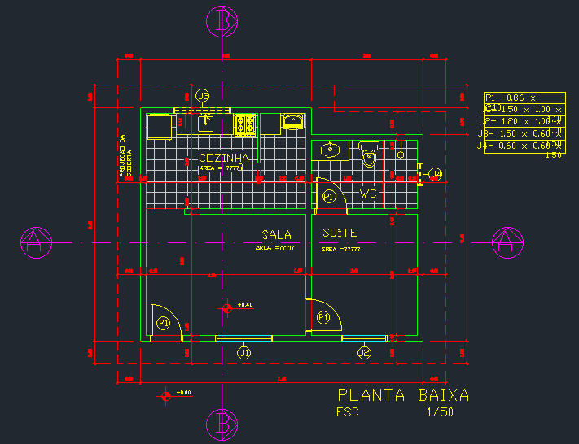
Figura 1: Planta baixa modelo.

- Resultados e Discussão
A produção da planta tátil tridimensional obteve sucesso no processo como pode ser visto na Figura 2(Elaborada pelos autores), o artefato resultante é um modelo que contem os elementos básicos necessários para o ensino do processo do projeto arquitetural, possibilitando aos estudantes com deficiência visual perceber os elementos e espaços presentes em uma planta baixa, trazendo dessa maneira inclusão tanto para área do ensino quanto do projeto arquitetural, e de maneira secundária facilitando o trabalho do professor em transmitir os conteúdos ligados tão intrinsecamente a variáveis gráficas visuais.
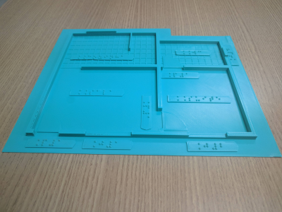
Figura 2: Vista lateral do modelo 3D.

Para uma pessoa que possui uma deficiência visual, no contexto do projeto arquitetônico e sua concepção, alguns elementos podem ser bastante dificultadores, visto que, muitos elementos dependem da percepção visual. Cor, texturas, paisagem, hierarquia de elementos naturais ou artificiais já presentes, luz e sombra, podem ser alguns destes elementos. Porém, o cerne do processo projetual consiste em conceber no campo abstrato, munido de todas as questões contextuais das particularidades da proposta, também da capacidade de leitura e interpretação de projetos, para somente após concretizar graficamente a proposta arquitetônica.
Utilizando o modelo tridimensional para apresentação do projeto arquitetônico, principalmente para o ensino de todo o processo que envolve esse projeto é possível cumprir a finalidade do estudo do projeto arquitetônico, capacitando profissionais para a leitura e interpretação de projetos. Diminuindo a lacuna causada pela falta de visão e trazendo inclusão no contexto projetual de arquitetura bem como no contexto do ensino.
- Considerações Finais
A educação inclusiva é, de forma prática, um processo pedagógico que visa ampliar a participação de todos os estudantes sem a distinção das características mentais, físicas, sociais, de raça, religião, cor e tradições, nas instituições de ensino regulares. É ainda algo que transcende a política e a educação, perpassando para um universo filosófico, humanístico, democrático, assim como tecnológico. Paralelamente a tudo isso, o ensino, dentro do universo da arquitetura e urbanismo foi pouco pensado, ou repensado, no tocante à realidade da inclusão.
Existe uma identidade semântica entre as expressões “projeto” e “desenho”, quando se trata o projeto arquitetônico como produto final. Por tanto pode-se dizer que, o projeto enquanto produto final, é a representação gráfica ordenada dos elementos e conjunto de elementos de uma edificação, dispostos de maneira a tornar a interpretação de suas caraterísticas legíveis à luz das normas técnicas vigentes, para a finalidade de execução. É considerado, o projeto, uma linguagem técnica que transmite toda a morfologia da edificação. É também, um processo que precede o próprio projeto como produto final, sendo um processo investigativo, criativo, muitas vezes lúdico, técnico e muitíssimo humano, pois o objetivo do projeto são os indivíduos. Não existe arquitetura sem o ser humano que irá se apropriar do espaço. Sendo assim, este processo é no mínimo imersivo em todas as nuances que envolvem a temática do objeto estudado e da finalidade do projeto.
Trazer inclusão para a pessoa com deficiência a uma área de estudo tão ligada a projeção visual além de contribuir para inclusão, cumpre o objetivo do trabalho que são os indivíduos sem distinção.

Referências

OMS. Global data on visual impairment. 2010. Disponível em: <https://www.who.int/blindness/publications/globaldata/en>.

MUSSI, A. Q. et al. Arquitetura inclusiva : a planta tátil como instrumento de projeto colaborativo com portadores de deficiência visual. Congreso de la Sociedad Ibero-americana de Gráfica Digita, p. 387–393, 2016.

FARIA, A. T.; ELALI, G. A. Promovendo a inclusão: uma experiência de participação de pessoa com deficiência visual no desenvolvimento de um projeto arquitetônico. Ação Ergonômica Revista Brasileira de Ergonomia, v. 7, n. 2, p. 61–75, 2012.

